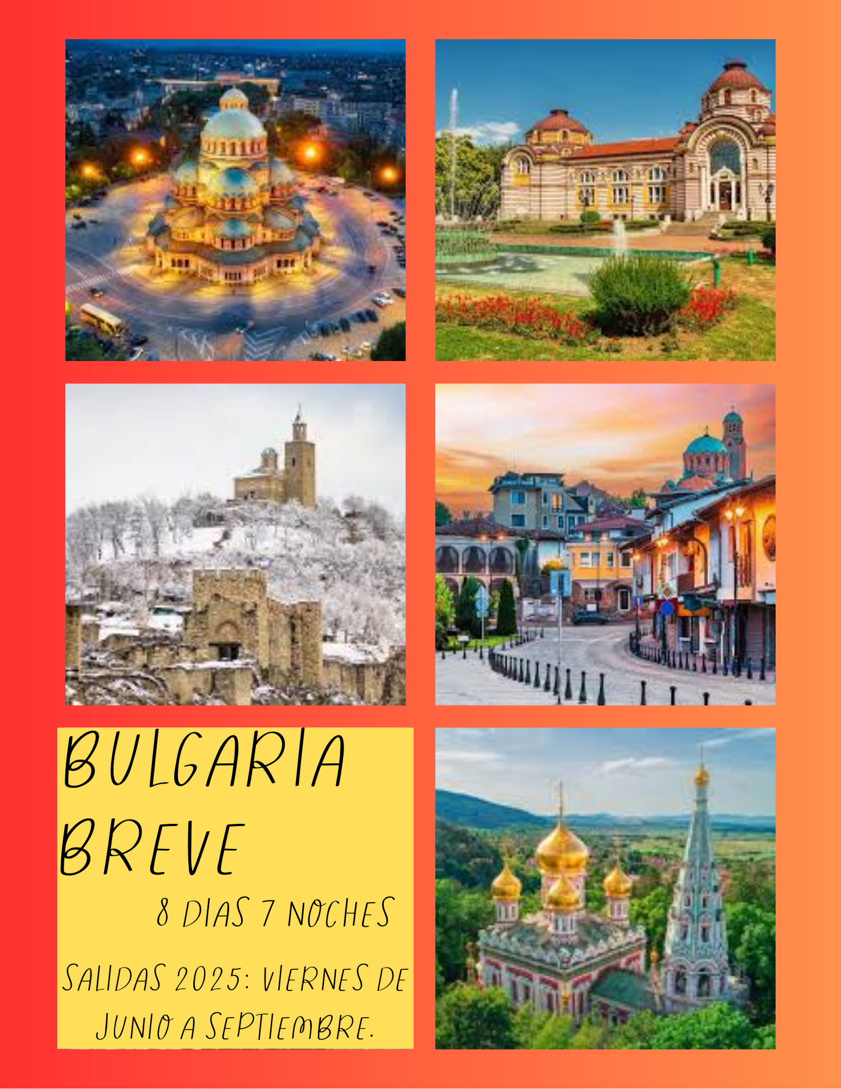

Aquí inicia tu viaje

**DÍA 1 VIERNES SOFÍA.**

Llegada, alojamiento. Noche en Sofía.

La capital de Bulgaria, ha cambiado su nombre a través de los siglos: Serdika (siglos 8-7 ANE), nombre dado por las antiguas tribus tracias de los serdi que habitaban en el lugar. En el siglo 9 se llamó Sredetz y a partir del siglo 14, su nombre definitivo: Sofía. Es una de las ciudades más antiguas de Europa. Se encuentra en una encrucijada entre el Oriente y el Occidente y desde la antigüedad ha atraído a los visitantes por su clima y sus aguas termales curativas. Posee una interesante herencia arquitectónica: griega, romana, bizantina, etc.

**DÍA 2 SÁBADO SOFÍA - MONASTERIO DE TROYAN –VELIKO TARNOVO**

Desayuno. Salida hacia Veliko Tarnovo con parada en el Monasterio de Troyan “Asunción de la Virgen María” en la aldea de Oreshak, que es el tercer monasterio más grande de Bulgaria. Almuerzo en el lugar. Llegada a Veliko Tarnovo por la tarde. Veliko Tarnovo fue la capital del Reino Búlgaro desde 1185 hasta la caída de éste bajo el dominio turco en 1393.

Noche en Veliko Tarnovo.

**DÍA 3 DOMINGO VELIKO TARNOVO - ARBANASSI - VELIKO TARNOVO**

Desayuno. Salida hacia la ciudad de Arbanassi, a unos 10 kms de Veliko y antigua residencia de los ricos comerciantes de los siglos XVI al XVIII. El pueblo de Arbanasi es una auténtica joya de la arquitectura del Período de Renacimiento Nacional. Fue fundada en el siglo 15, tuvo su ﬂorecimiento en los siglos 17-18. Algunas de las casas más bellas han sido convertidas en museos. La que más destaca es la casa “Konstantsalieva” (entrada). Es de destacar también la Iglesia de la Natividad (entrada incluida): ricamente decorada con murales de temática bíblica. Regreso a Veliko Tarnovo. Almuerzo. Visita panorámica de esta maravillosa ciudad con casas agrupa- das en forma escalonada en las colinas que rodean al río Yantra. Su historia se remonta a la primera mitad del tercer milenio AC, pero su mayor ﬂorecimiento data de 1187-1393, cuando es capital del Segundo Reino Búlgaro. Se hará un paseo por la calle “Samovodska charshía”, un soplo de romanticismo en la parte vieja de Tarnovo. Es la calle comercial más vieja de la ciudad con casas estilo Renacimiento Nacional y pequeños talleres artesanales que nos remontan a la atmósfera de las primeras décadas del siglo XIX. Aquí se pueden encontrar grabadores en madera, pintores de iconos, armadores, cuchilleros, peleteros, muchos talleres de cerámica y alfarería y una pastelería en la cual, entre otras cosas, se ofrece “kadaíf” (un dulce oriental de cabello de ángel, almíbar y nueces). Se podrá apreciar a los artesanos haciendo sus labores según la tradición antigua: la vieja cerámica real en el taller de cerámica y las alfombras y tapices recobrando vida en los telares. Noche en Veliko Tarnovo.

**DÍA 4 LUNES VELIKO TARNOVO- ETARA - KAZANLAK-PLOVDIV**

Desayuno. Salida hacia Etara (Museo etnográfico al aire libre). El museo está situado en un valle pintoresco con edificaciones de la época del Renaci- miento Nacional y talleres artesanales tradicionales a lo largo de una calle, donde se puede observar a los artesanos haciendo sus labores: orfebres, plateros, alfareros, cuchilleros, pintores de iconos y trabajadores del cobre y el estaño. El visitante puede echar una ojeada a la cocina búlgara tradicio- nal en la tahona y pastelería, apreciar las posadas y tabernas, así como ver la herboristería. Lo característico de Etara son el sinnúmero de trabajos que utilizan la fuerza hidráulica: molinos, herrerías, aserraderos, tornos de alfareros, piedras de amolar, etc. Almuerzo. Salida hacia Kazanlak. En ruta visita de la impresionante Iglesia Memorial de Shipka a los pies del Pico homónimo, testigo de batallas de la Guerra Ruso-Turca. Llegada a Kazan- lak: situada en el corazón del Valle de las Rosas y del Valle de los Reyes Tracios, esta ciudad es también el centro geográfico de Bulgaria. El país de las rosas es la tarjeta de presentación de Bulgaria ante el mundo. La rosa búlgara, cuyo aceite es un ingrediente esencial para los más caros y famosos perfumes del mundo, ha sido cultivada aquí durante más de tres siglos y su recolección se realiza desde la segunda mitad de mayo hasta fines de junio. Una rica cultura tracia habitaba este valle en la antigüedad: muestra de ello es la Necrópolis de Kazanlak, el mejor exponente del arte tracio que se conserva y que data del siglo IV A.C. Visita de la réplica de la tumba tracia Patrimonio de la Humanidad. Continuación hacia Plovdiv. Alojamiento. Noche en Plovdiv.

**DÍA 5 MARTES PLOVDIV (CAPITAL EUROPEA DE LA CULTURA DEL 2019)-SOFÍA**

Desayuno. Es la segunda ciudad más grande del país después de Sofía y una de las más antiguas ciudades de Europa. Era una de las más fortifica- das y urbanizadas de la provincia de Tracia durante el Imperio Romano. En su Barrio Viejo se puede apreciar el estilo arquitectónico autóctono Renaci- miento Nacional. Durante el paseo por sus estrechas callejuelas en el Barrio Viejo, se podrán contemplar por fuera el Teatro Romano, así como pintores- cas casas de los siglos XVII y XVIII, la iglesia de los Santos Constantino y Elena, el Museo Etnográfico, etc. Almuerzo.

Continuación a Sofía. Alojamiento y noche en Sofía.

**DÍA 6 MIÉRCOLES SOFÍA-MONASTERIO DE RILA-SOFÍA**

Desayuno. Visita panorámica de la ciudad de Sofía: la Rotonda de San Jorge, la iglesia de Santa Petka Samardzhiiska, la basílica de Santa Sofía, la catedral Alexander Nevski-símbolo de la ciudad, la iglesia rusa de San Nicolás, el Parlamento, el Teatro Nacional y otros. Salida hacia el Monasterio de Rila, Patrimonio de la Humanidad e importante centro donde se preservó la cultura búlgara. Su museo posee gran número de obras de arte y pinturas del siglo XIX, de gran valor para la nación búlgara. Almuerzo. Regreso a Sofía. Alojamiento.

**DÍA 7 JUEVES SOFÍA**

Desayuno. Visita al Museo Nacional de Historia donde están los famosos tesoros tracios. Almuerzo. Tiempo libre para últimas compras. Noche en Sofía.

**DÍA 8 VIERNES SOFÍA CIUDAD DE ORIGEN**

Desayuno.

**FIN DE NUESTROS SERVICIOS**

**EL PROGRAMA INCLUYE:**

* Alojamiento con desayuno
* Los servicios de transporte con aire acondicionado según el programa de tour
* Entradas (billetes) para los museos, monumentos y sitios históricos
* Guía de habla hispana para todas las excursiones
* 2 botellas de agua de cortesía diarias
* 8 almuerzos
* Cena de Bienvenida con Show y Música en Baku
* Cena de Despedida en Tbilisi
* Tarjeta de asistencia al viajero hasta los 74 años
* Fee administrativo

**EL PROGRAMA NO INCLUYE:**

* Tiquetes aereos
* La propina e otra compensación en dinero para algún servicio
* Los gastos personales del turista o cualquier otro servicio que el programa no incluye
* Almuerzos no especificados
* Cenas no especificadas
* E-visado de Azerbaiyán

**HOTELES PREVISTOS O SIMILARES:**

Sofía: Grand Hotel Astoria,4* o Ramada Princess Sofia 4* o similar

Plovdiv: Grand Hotel Plovdiv 4* o Ramada Trimontium Plovdiv 4* o similar

Veliko Tarnovo: Grand Hotel Yantra 4*o Bolyarski 4*o Panorama 4* o similar

**PRECIOS POR PERSONA EN DOLARES AMERICANOS**

|  |  |
| --- | --- |
| **PRECIOS POR PERSONA EN DOBLE**  **(MEDIA PENSION 6 ALMUERZOS)** | **USD 1.260** |
| **SUPLEMENTO HAB SENCILLA** | **USD 350** |
| **SUPLEMENTO 6 CENAS** | **USD 295** |

**GRUPO EMPRESARIAL JMG TRAVEL SAS con RNT 131889** expedido por el Ministerio de Comercio Industria y Turismo, amparada y regulada por el régimen de responsabilidad que establece la cláusula de responsabilidad sobre el decreto 2438/2010 y la ley 300/96 su D.R. 1075/97, ley 1480 de 2011 y demás decretos reglamentarios.

**G.E. JMG TRAVEL SAS** no asume responsabilidad frente a los usuarios por el servicio de transporte aéreo, salvo que se trate de vuelo fletado y de acuerdo con las condiciones del transporte. **Está comprometida con el cumplimiento de la Resolución 3860 de 2015 sobre sostenibilidad turística y la ley 679 de 2001 sobre la prevención de la prostitución, la pornografía, el turismo sexual, y demás formas de abuso sexual con niños, niñas y adolescentes.** No apoya el comercio ilegal de especies de flora y fauna, respeta y promueve la conservación la biodiversidad, acorde a la Ley 17 de 1981 para prevenir, castigar y rechazar todo acto que maltrate y atente contra la vida de las especies animales del país y la ley 1333 de 2009 para evitar la contaminación o realización de acciones en contra del medio ambiente. No apoya el comercio ilegal de bienes culturales, respeta y promueve la conservación de nuestra cultura, acorde la ley 63 de 1986 para la prevención del tráfico ilegal de los bienes culturales del país y la ley 1185 de 2008 que busca la salvaguardia, protección, sostenibilidad, divulgación y estímulo para los bienes del patrimonio cultural de la Nación.